Как действовать при обнаружении лесного пожара
Если вы обнаружили в лесу пожар, немедленно сообщите об этом в пожарную охрану по телефону 112 или 101, в администрацию ближайшего населенного пункта или в лесничество. Предупредите всех находящихся поблизости людей.
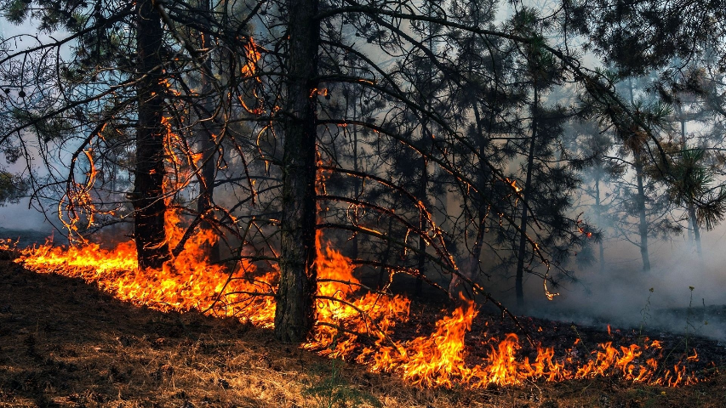
Если вы оказались в зоне лесного пожара:
- почувствовав запах дыма, определите, что и где горит;
- рот и нос прикройте влажной ватно-марлевой повязкой или тряпкой;
- определите направление ветра и направление распространения огня;
- выходите из леса быстро вдоль линии распространения огня в сторону
естественной или искусственной преграды, учитывая направление ветра;
Если невозможно выйти из зоны пожара:
- войдите в водоем или накройтесь мокрой одеждой, а выйдя на открытое
пространство или поляну дышите возле земли;
- подавайте сигналы о том, что вы в опасности.
ПОМНИТЕ! Дым в атмосфере, образующийся в результате сгорания леса, оказывает отравляющее воздействие на людей и может нанести вред органам дыхания и системе кровообращения человека. Искры вызывают ожоги открытых участков тела, загорание одежды, обуви. Защитными средствами в этом случае служат одежда из негорючих тканей, очки.
В СЛУЧАЕ ВОЗНИКНОВЕНИЯ ПОЖАРА ЗВОНИТЕ ПО ТЕЛЕФОНАМ: 101, 112
Пожарная часть №113
ОГКУ «Пожарно-спасательная служба Иркутской области»

